强化学习课件

1.1 定义
强化学习（Reinforcement Learning, RL），又称再励学习、评价学习或增强学习，是机器学习的范式和方法论之一，用于描述和解决智能体（agent）在与环境的交互过程中通过学习策略以达成回报最大化或实现特定目标的问题 。简而言之，RL是对agent（智慧体）及其如何通过试错进行学习的研究。它形成了这样一种观点，即奖励或惩罚行为者会使其更有可能在未来重复或放弃该行为。

1.2强化学习能做什么？

RL方法最近取得了各种各样的成功。例如，它被用来教计算机模拟控制机器人……


它还被用来为复杂的战略游戏创造突破性的人工智能，最著名的是围棋和Dota，教计算机从原始像素玩雅达利游戏，训练模拟机器人听从人类的指令。
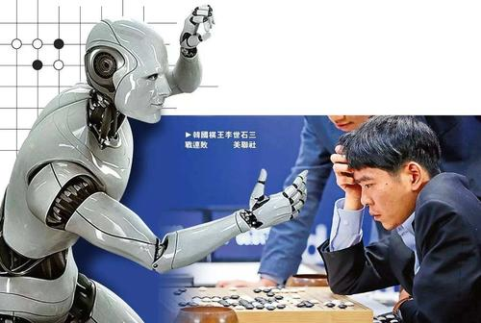
1.3强化学习在机器学习中的位置
强化学习的学习思路和人比较类似，是在实践中学习，比如学习走路，如果摔倒了，那么我们大脑后面会给一个负面的奖励值，说明走的姿势不好。然后我们从摔倒状态中爬起来，如果后面正常走了一步，那么大脑会给一个正面的奖励值，我们会知道这是一个好的走路姿势。那么这个过程和之前讲的机器学习方法有什么区别呢？
强化学习是和监督学习，非监督学习并列的第三种机器学习方法，从下图我们可以看出来。

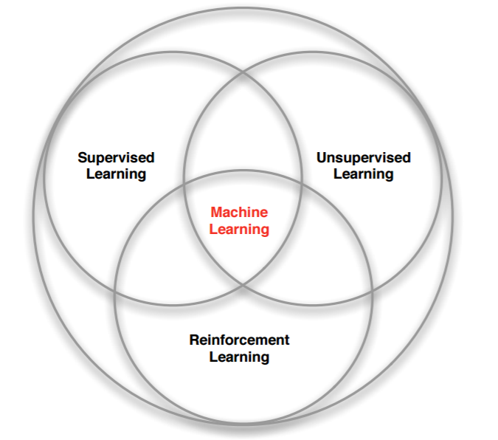
RL的主要特点是代理人以及环境. 环境是智慧体所生活的和与之交互的世界。在交互的每一步，智慧体都会看到（可能是部分）对世界状态的观察，然后决定要采取的行动。当智慧体对其进行操作时，环境会发生变化并接收来自环境的信号，这个数字告诉它当前的世界状态是好是坏。
强化学习来和监督学习最大的区别是它是没有监督学习已经准备好的训练数据输出值的。强化学习只有奖励值，但是这个奖励值和监督学习的输出值不一样，它不是事先给出的，而是延后给出的，比如上面的例子里走路摔倒了才得到大脑的奖励值。同时，强化学习的每一步与时间顺序前后关系紧密。而监督学习的训练数据之间一般都是独立的，没有这种前后的依赖关系。
再来看看强化学习和非监督学习的区别。也还是在奖励值这个地方。非监督学习是没有输出值也没有奖励值的，它只有数据特征。同时和监督学习一样，数据之间也都是独立的，没有强化学习这样的前后依赖关系。
1.4 强化学习的建模
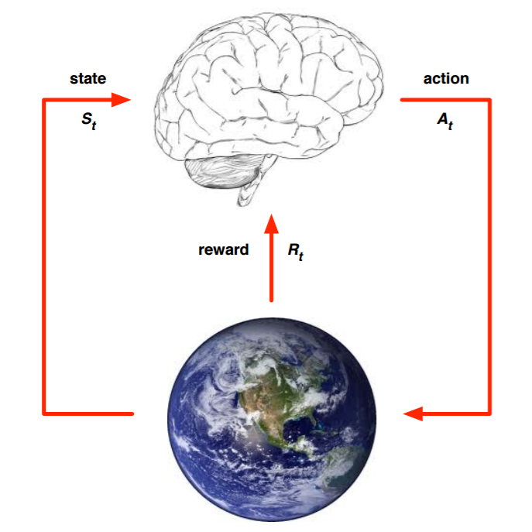
上面的大脑代表我们的算法执行个体，我们可以操作个体来做决策，即选择一个合适的动作（Action）At。下面的地球代表我们要研究的环境,它有自己的状态模型，我们选择了动作At后，环境的状态(State)会变，我们会发现环境状态已经变为St+1,同时我们得到了我们采取动作At的延时奖励(Reward)Rt+1。然后个体可以继续选择下一个合适的动作，然后环境的状态又会变，又有新的奖励值，这就是强化学习的思路。
这个思路里面出现的强化学习要素。
第一个是环境的状态S, t时刻环境的状态St是它的环境状态集中某一个状态。
第二个是个体的动作A, t时刻个体采取的动作At是它的动作集中某一个动作。
第三个是环境的奖励R,t时刻个体在状态St采取的动作At对应的奖励Rt+1会在t+1时刻得到。
下面是稍复杂一些的模型要素。
第四个是个体的策略(policy)π,它代表个体采取动作的依据，即个体会依据策略π来选择动作。最常见的策略表达方式是一个条件概率分布π(a|s), 即在状态s时采取动作a的概率。即π(a|s)=P(At=a|St=s).此时概率大的动作被个体选择的概率较高。
第五个是个体在策略π和状态s时，采取行动后的价值（value），一般用vπ(s)表示。这个价值一般是一个期望函数。虽然当前动作会给一个延时奖励Rt+1,但是光看这个延时奖励是不行的，因为当前的延时奖励高，不代表到了t+1,t+2,...时刻的后续奖励也高。比如下象棋，我们可以某个动作可以吃掉对方的车，这个延时奖励是很高，但是接着后面我们输棋了。此时吃车的动作奖励值高但是价值并不高。因此我们的价值要综合考虑当前的延时奖励和后续的延时奖励。价值函数vπ(s)一般可以表示为下式，不同的算法会有对应的一些价值函数变种，但思路相同。：
vπ(s)=Eπ(Rt+1+γRt+2+γ2Rt+3+...|St=s)
其中γ是第六个模型要素，即奖励衰减因子，在[0，1]之间。如果为0，则是贪婪法，即价值只由当前延时奖励决定，如果是1，则所有的后续状态奖励和当前奖励一视同仁。大多数时候，我们会取一个0到1之间的数字，即当前延时奖励的权重比后续奖励的权重大。
第七个是环境的状态转化模型，可以理解为一个概率状态机，它可以表示为一个概率模型，即在状态s下采取动作a,转到下一个状态s′的概率，表示为Pass′。
第八个是探索率ϵ，这个比率主要用在强化学习训练迭代过程中，由于我们一般会选择使当前轮迭代价值最大的动作，但是这会导致一些较好的但我们没有执行过的动作被错过。因此我们在训练选择最优动作时，会有一定的概率ϵ不选择使当前轮迭代价值最大的动作，而选择其他以上8个就是强化学习模型的基本要素了。当然，在不同的强化学习模型中，会考虑一些其他的模型要素，或者不考虑上述要素的某几个，但是这8个是大多数强化学习模型的基本要素。
1.5强化学习的简单实例
这是一个简单的游戏，在一个3x3的九宫格里，两个人轮流下，直到有个人的棋子满足三个一横一竖或者一斜，赢得比赛游戏结束，或者九宫格填满也没有人赢，则和棋。代码链接https://github.com/ljpzzz/machinelearning/blob/master/reinforcement-learning/introduction.py
首先看第一个要素环境的状态S。这是一个九宫格，每个格子有三种状态，即没有棋子(取值0)，有第一个选手的棋子（取值1），有第二个选手的棋子（取值-1）。那么这个模型的状态一共有39=19683个。
接着我们看个体的动作A，这里只有9个格子，每次也只能下一步，所以最多只有9个动作选项。实际上由于已经有棋子的格子是不能再下的，所以动作选项会更少。实际可以选择动作的就是那些取值为0的格子。
第三个是环境的奖励R，这个一般是我们自己设计。由于我们的目的是赢棋，所以如果某个动作导致的改变到的状态可以使我们赢棋，结束游戏，那么奖励最高，反之则奖励最低。其余的双方下棋动作都有奖励，但奖励较少。特别的，对于先下的棋手，不会导致结束的动作奖励要比后下的棋手少。
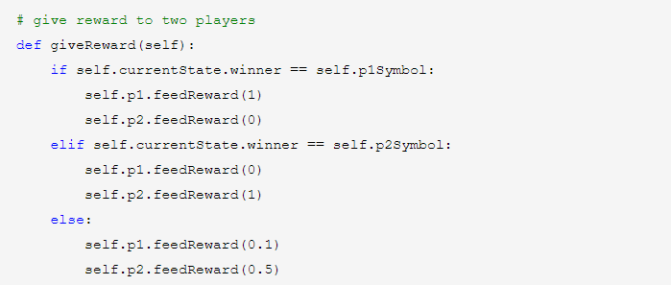
第四个是个体的策略(policy)π，这个一般是学习得到的，我们会在每轮以较大的概率选择当前价值最高的动作，同时以较小的概率去探索新动作，在这里AI的策略如下面代码所示。
里面的exploreRate就是我们的第八个要素探索率ϵ。即策略是以1−ϵ的概率选择当前最大价值的动作，以ϵ的概率随机选择新动作
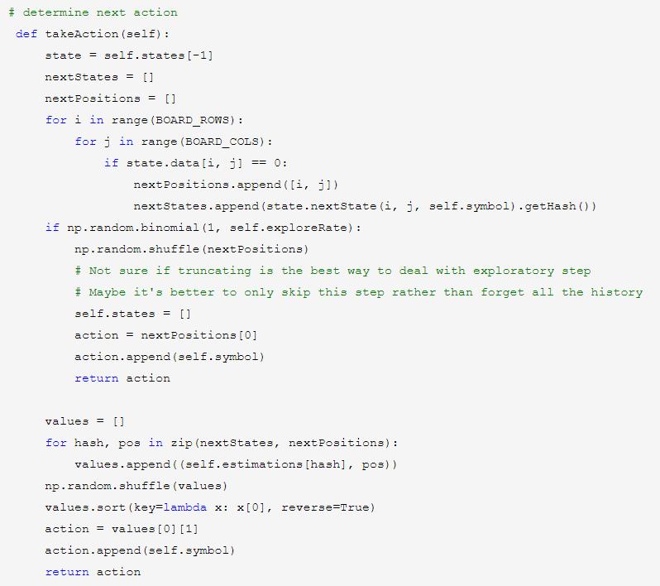
第五个是价值函数，代码里用value表示。价值函数的更新代码里只考虑了当前动作的现有价值和得到的奖励两部分，可以认为我们的第六个模型要素衰减因子γ为0。
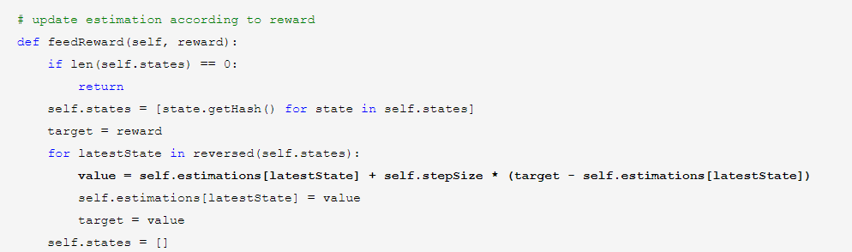
第七个是环境的状态转化模型, 这里由于每一个动作后，环境的下一个模型状态是确定的，也就是九宫格的每个格子是否有某个选手的棋子是确定的，因此转化的概率都是1，不存在某个动作后会以一定的概率到某几个新状态，比较简单。

RL算法的分类
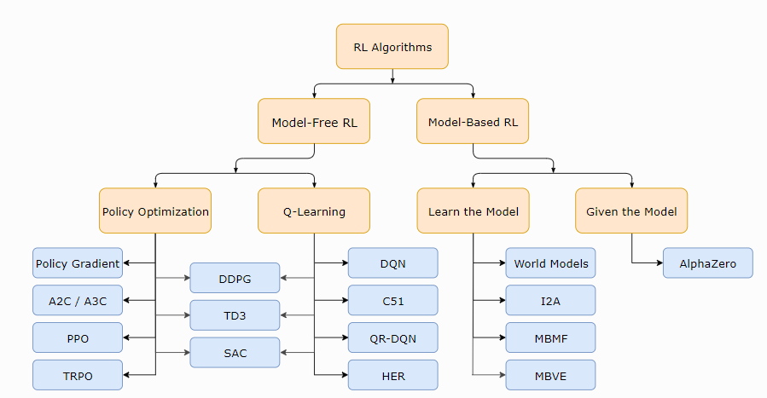

2.1无模型和基于模型的RL
RL算法中最重要的分支点之一是智慧体是否可以访问（或学习）环境模型的问题。通过环境模型，我们意味着可以预测状态转换和奖励的函数。
使用模型的算法称为基于模型的算法，不使用模型的算法称为无模型。尽管无模型方法放弃了使用模型可能带来的样品效率提高的潜力，但它们往往更易于实现和调整。
RL算法中的另一个关键分支点是学习什么的问题。主要包括：
随机或确定性策略
动作值函数（Q函数），
价值函数
和/或环境模型
2.2在无模型RL中学习什么
政策优化:此方法将策略明确表示为。他们直接通过提高性能目标的梯度来优化参数，或者通过最大化的局部近似值来间接优化参数。这种优化几乎总是在策略上执行，这意味着每次更新仅使用根据策略的最新版本执行操作时收集的数据。策略优化通常还涉及为策略值函数学习一个近似值，该近似值可用于确定如何更新策略。
Q学习:本方法学习最佳作用值函数的近似器。通常，他们使用基于Bellman方程的目标函数。这种优化几乎总是在政策外执行的，这意味着每次更新都可以使用训练过程中任何时候收集的数据，而无论智慧体在获取数据时是如何选择探索环境的。对应的策略经由之间的连接获得的和：由所述Q学习代理所采取的行动由下式给出
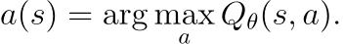
在策略优化和Q学习之间进行权衡。策略优化方法的主要优势是原则性，即您可以直接针对所需的事物进行优化。这倾向于使它们稳定和可靠。相比之下，Q学习方法只能通过训练满足方程来间接优化座席性能。此类学习有很多失败模式，因此往往不稳定。但是，Q学习方法在工作时具有采样效率大大提高的优势，因为与策略优化技术相比，它们可以更有效地重用数据。
在策略优化和Q学习之间进行插值。偶然地，策略优化和Q学习不是不兼容的（在某些情况下，结果是等效的），并且存在着两种极端情况之间的算法。在此范围内运行的算法能够仔细权衡双方的优缺点。
2.3在基于模型的RL中学习什么
背景：纯计划。最基本的方法从未明确表示策略，而是使用诸如模型预测控制（MPC）之类的纯计划技术来选择操作。在MPC中，智慧体每次观察到环境时，都会计算一个相对于模型最佳的计划，该计划描述了在当前时间之后占据一定固定时间窗口的所有操作。（超出预期范围的未来奖励可以由计划算法通过使用学习的价值函数来考虑。）然后，智慧体执行计划的第一个动作，并立即丢弃其余的计划。每次准备与环境交互时，它都会计算一个新计划，以避免使用计划期限短于预期的计划中的操作。
专家迭代：纯粹计划的直接跟进涉及使用和学习策略的明确表示。代理在模型中使用计划算法（例如蒙特卡洛树搜索），通过从其当前策略中采样来为计划生成候选操作。计划算法所产生的动作要比单独的策略所产生的效果要好，因此它是相对于策略的“专家”。此后，将更新策略以产生类似于计划算法输出的操作。

无模型方法的数据扩充：使用无模型的RL算法来训练策略或Q函数，但是
- 在更新代理时用虚拟体验来增强真实体验
- 在更新智慧体时仅使用虚拟体验
将计划循环嵌入策略：另一种方法是将计划过程直接作为子例程嵌入策略中，以便完整的计划成为该策略的辅助信息，同时使用任何标准的无模型算法训练策略的输出。关键概念是，在此框架中，策略可以学习选择如何以及何时使用计划。这使得模型偏差减少了问题，因为如果模型在某些状态下不利于计划，则策略可以简单地学会忽略它。

深度确定性策略梯度(Deep Deterministic Policy Gradient）
3.1从随机策略到确定性策略
从DDPG这个名字看，它是由D（Deep）+D（Deterministic ）+ PG(Policy Gradient)组成。
确定性策略是和随机策略相对而言的，对于某一些动作集合来说，它可能是连续值，或者非常高维的离散值，这样动作的空间维度极大。如果我们使用随机策略，即像DQN一样研究它所有的可能动作的概率，并计算各个可能的动作的价值的话，那需要的样本量是非常大才可行的。于是有人就想出使用确定性策略来简化这个问题。
作为随机策略，在相同的策略，在同一个状态处，采用的动作是基于一个概率分布的，即是不确定的。而确定性策略则决定简单点，虽然在同一个状态处，采用的动作概率不同，但是最大概率只有一个，如果我们只取最大概率的动作，去掉这个概率分布，那么就简单多了。即作为确定性策略，相同的策略，在同一个状态处，动作是唯一确定的，即策略变成了。
3.2从DPG到DDPG
在看确定性策略梯度DPG前，先看一下基于Q值的随机性策略梯度的梯度计算公式：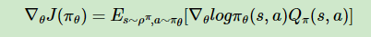
其中状态的采样空间为 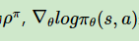是分值函数，可见随机性策略梯度需要在整个动作的空间进行采样。而DPG基于Q值的确定性策略梯度的梯度计算公式是：
跟随机策略梯度的式子相比，少了对动作的积分，多了回报Q函数对动作的导数。
而从DPG到DDPG的过程，完全可以类比DQN到DDQN的过程。除了经验回放以外，有了双网络，即当前网络和目标网络的概念。而由于现在本来就有Actor网络和Critic两个网络，那么双网络后就变成了4个网络，分别是：Actor当前网络，Actor目标网络，Critic当前网络，Critic目标网络。2个Actor网络的结构相同，2个Critic网络的结构相同。那么这4个网络的功能各自是什么呢？
3.3 DDPG的原理
现在我们回到DDPG，作为DDPG，Critic当前网络，Critic目标网络和DDQN的当前Q网络，目标Q网络的功能定位基本类似，但是我们有自己的Actor策略网络，因此不需要ϵ−贪婪法这样的选择方法，这部分DDQN的功能到了DDPG可以在Actor当前网络完成。而对经验回放池中采样的下一状态S′使用贪婪法选择动作A′，这部分工作由于用来估计目标Q值，因此可以放到Actor目标网络完成。
基于经验回放池和目标Actor网络提供的S′,A′计算目标Q值的一部分，这部分由于是评估，因此还是放到Critic目标网络完成。而Critic目标网络计算出目标Q值一部分后，Critic当前网络会计算目标Q值，并进行网络参数的更新，并定期将网络参数复制到Critic目标网络。
此外，Actor当前网络也会基于Critic目标网络计算出的目标Q值，进行网络参数的更新，并定期将网络参数复制到Actor目标网络。
有了上面的思路，我们总结下DDPG 4个网络的功能定位：
1. Actor当前网络：负责策略网络参数θ的迭代更新，负责根据当前状态S选择当前动作A，用于和环境交互生成S′,R。
2. Actor目标网络：负责根据经验回放池中采样的下一状态S′选择最优下一动作A′。网络参数θ′定期从θ复制。
3. Critic当前网络：负责价值网络参数w的迭代更新，负责计算负责计算当前Q值Q(S,A,w)。目标Q值yi=R+γQ′(S′,A′,w′)。
4. Critic目标网络：负责计算目标Q值中的Q′(S′,A′,w′)部分。网络参数w′定期从w复制。
3.4算法流程
DDPG的算法流程
输入：Actor当前网络，Actor目标网络，Critic当前网络，Critic目标网络,参数分别为θ,θ′,w,w′,衰减因子γ, 软更新系数τ,批量梯度下降的样本数m,目标Q网络参数更新频率C。最大迭代次数T。随机噪音函数\mathcal{N}
输出：最优Actor当前网络参数θ,Critic当前网络参数w
1. 随机初始化θ,w, w′=w,θ′=θ。清空经验回放的集合D
2. for i from 1 to T，进行迭代。
a) 初始化S为当前状态序列的第一个状态, 拿到其特征向量ϕ(S)
b) 在Actor当前网络基于状态S得到动作A=πθ(ϕ(S))+N
c) 执行动作A,得到新状态S′,奖励R,是否终止状态%is\_end$
d) 将{ϕ(S),A,R,ϕ(S′),is_end}这个五元组存入经验回放集合D
e) S=S'
f) 从经验回放集合D中采样m个样本{ϕ(Sj),Aj,Rj,ϕ(S′j),is_endj},j=1,2.,,,m，计算当前目标Q值yj：
yj={RjRj+γQ′(ϕ(S′j),πθ′(ϕ(S′j)),w′)is_endjistrueis_endjisfalse
g) 使用均方差损失函数1m∑j=1m(yj−Q(ϕ(Sj),Aj,w))2，通过神经网络的梯度反向传播来更新Critic当前网络的所有参数w
h) 使用J(θ)=−1m∑j=1mQ(si,ai,θ)，，通过神经网络的梯度反向传播来更新Actor当前网络的所有参数θ
i) 如果T%C=1,则更新Critic目标网络和Actor目标网络参数：
w′←τw+(1−τ)w′
θ′←τθ+(1−τ)θ′
j) 如果S′是终止状态，当前轮迭代完毕，否则转到步骤b)
3.5 DDPG实例
这里我们给出DDPG第一个算法实例，代码地址https://github.com/ljpzzz/machinelearning/blob/master/reinforcement-learning/ddpg.py代码增加了测试模型效果的部分，优化了少量参数。Pendulum-v0这个游戏。目的是用最小的力矩使棒子竖起来，这个游戏的详细介绍参见这里。输入状态是角度的sin，cos值，以及角速度。一共三个值。动作是一个连续的力矩值。
两个Actor网络和两个Critic网络的定义参见：
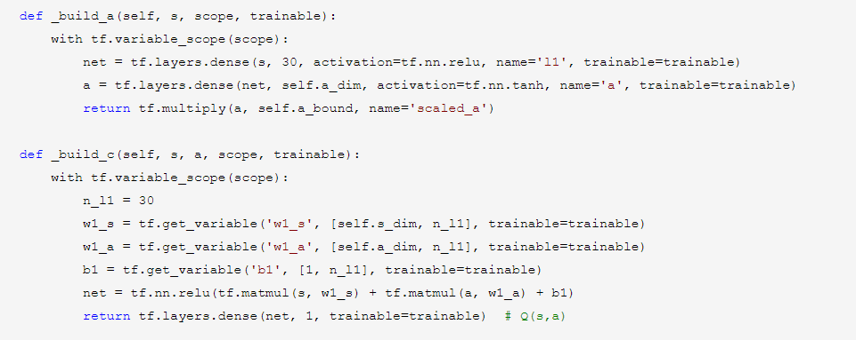
Actor当前网络和Critic当前网络损失函数的定义参见：
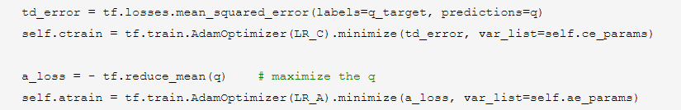
Actor目标网络和Critic目标网络参数软更新，Actor当前网络和Critic当前网络反向传播更新部分的代码如下：
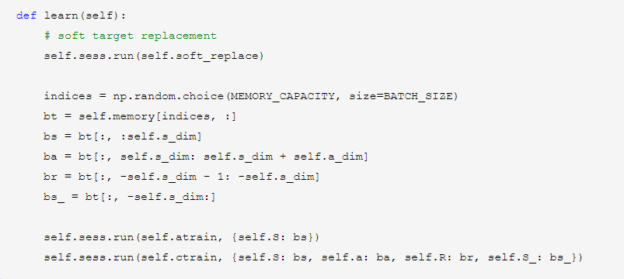
3.6总结
DDPG参考了DDQN的算法思想吗，通过双网络和经验回放，加一些其他的优化，比较好的解决了Actor-Critic难收敛的问题。因此在实际产品中尤其是自动化相关的产品中用的比较多，是一个比较成熟的Actor-Critic算法。

策略梯度(Policy Gradient)
  - Value Based强化学习方法的不足
第一点是对连续动作的处理能力不足。DQN之类的方法一般都是只处理离散动作，无法处理连续动作。虽然有NAF DQN之类的变通方法，但是并不优雅。比如的经典的冰球世界(PuckWorld) 强化学习问题，环境由一个正方形区域构成代表着冰球场地，场地内大的圆代表着运动员个体，小圆代表着目标冰球。在这个正方形环境中，小圆会每隔一定的时间随机改变在场地的位置，而代表个体的大圆的任务就是尽可能快的接近冰球目标。大圆可以操作的行为是在水平和竖直共四个方向上施加一个时间乘时长的力，借此来改变大圆的速度。假如此时这个力的大小和方向是可以灵活选择的，那么使用普通的DQN之类的算法就不好做了。因为此时策略是一个有具体值有方向的力，我们可以把这个力在水平和垂直方向分解。那么这个力就是两个连续的向量组成，这个策略使用离散的方式是不好表达的，但是用Policy Based强化学习方法却很容易建模。
第二点是对受限状态下的问题处理能力不足。在使用特征来描述状态空间中的某一个状态时，有可能因为个体观测的限制或者建模的局限，导致真实环境下本来不同的两个状态却再我们建模后拥有相同的特征描述，进而很有可能导致我们的value Based方法无法得到最优解。此时使用Policy Based强化学习方法也很有效。
第三点是无法解决随机策略问题。Value Based强化学习方法对应的最优策略通常是确定性策略，因为其是从众多行为价值中选择一个最大价值的行为，而有些问题的最优策略却是随机策略，这种情况下同样是无法通过基于价值的学习来求解的。这时也可以考虑使用Policy Based强化学习方法。
由于上面这些原因，Value Based强化学习方法不能通吃所有的场景，我们需要新的解决上述类别问题的方法，比如Policy Based强化学习方法。
  - Policy Based强化学习方法引入
之前对价值函数进行了近似表示，引入了一个动作价值函数q^，这个函数由参数w描述，并接受状态s与动作a作为输入，计算后得到近似的动作价值，即：
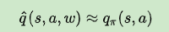
在Policy Based强化学习方法下，我们采样类似的思路，只不过这时我们对策略Π进行近似表示。此时策略可以被描述为一个包含参数的函数,即：
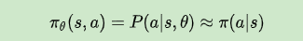
将策略表示成一个连续的函数后，我们就可以用连续函数的优化方法来寻找最优的策略了。而最常用的方法就是梯度上升法了，那么这个梯度对应的优化目标如何定义呢？
4.3策略梯度的优化目标
要用梯度上升来寻找最优的梯度，首先就要找到一个可以优化的函数目标。
最简单的优化目标就是初始状态收获的期望，即优化目标为：

但是有的问题是没有明确的初始状态的，那么我们的优化目标可以定义平均价值，即：
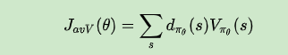
或者定义为每一时间步的平均奖励，即：
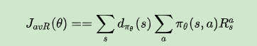
论我们是采用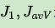还是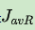来表示优化目标，最终对求导的梯度都可以表示为：
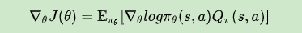
当然还可以采用很多其他可能的优化目标来做梯度上升，此时梯度式子里面的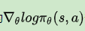部分并不改变，变化的只是后面的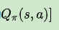部分。对于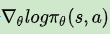,我们一般称为分值函数（score function）。
现在梯度的式子已经有了，后面剩下的就是策略函数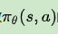的设计了。
4.4策略函数的设计
看一下策略函数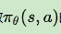的设计，在前面它一直是一个数学符号。
最常用的策略函数就是softmax策略函数了，它主要应用于离散空间中，softmax策略使用描述状态和行为的特征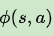 与参数的线性组合来权衡一个行为发生的几率,即:
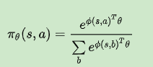
则通过求导很容易求出对应的分值函数为：
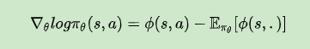
另一种高斯策略则是应用于连续行为空间的一种常用策略。该策略对应的行为从高斯分布N(ϕ(s)Tθ,σ2)中产生。高斯策略对应的分值函数求导可以得到为:
∇θlogπθ(s,a)==(a−ϕ(s)Tθ)ϕ(s)σ2
有策略梯度的公式和策略函数，可以得到第一版的策略梯度算法了。
4.5 蒙特卡罗策略梯度reinforce算法
讨论最简单的策略梯度算法，蒙特卡罗策略梯度reinforce算法, 使用价值函数v(s)来近似代替策略梯度公式里面的Qπ(s,a)。算法的流程很简单，如下所示：
输入：N个蒙特卡罗完整序列,训练步长α
输出：策略函数的参数θ
1. for 每个蒙特卡罗序列:
a. 用蒙特卡罗法计算序列每个时间位置t的状态价值vt
b. 对序列每个时间位置t，使用梯度上升法，更新策略函数的参数θ：
θ=θ+α∇θlogπθ(st,at)vt
2. 返回策略函数的参数θ
这里的策略函数可以是softmax策略，高斯策略或者其他策略。
4.6策略梯度实例
使用了OpenAI Gym中的CartPole-v0游戏来作为我们算法应用。CartPole-v0游戏比较简单，基本要求就是控制下面的cart移动使连接在上面的pole保持垂直不倒。这个任务只有两个离散动作，要么向左用力，要么向右用力。而state状态就是这个cart的位置和速度， pole的角度和角速度，4维的特征。坚持到200分的奖励则为过关。
https://github.com/ljpzzz/machinelearning/blob/master/reinforcement-learning/policy_gradient.py
这里我们采用softmax策略作为我们的策略函数，同时，softmax的前置部分，也就是我们的策略模型用一个三层的softmax神经网络来表示，这样好处就是梯度的更新可以交给神经网络来做。
softmax神经网络的结构如下，注意这个网络不是价值Q网络，而是策略网络：
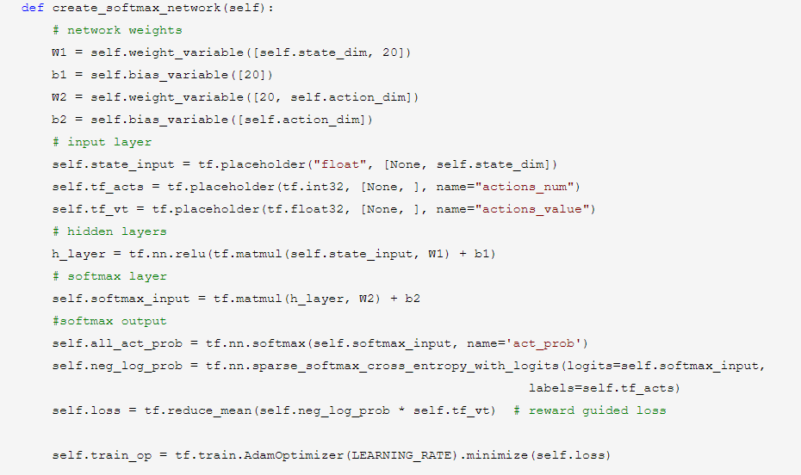
注意我们的损失函数是softmax交叉熵损失函数和状态价值函数的乘积，这样TensorFlow后面可以自动帮我们做梯度的迭代优化。
另一个要注意的点就是蒙特卡罗法里面价值函数的计算，一般是从后向前算，这样前面的价值的计算可以利用后面的价值作为中间结果，简化计算，对应代码如下：
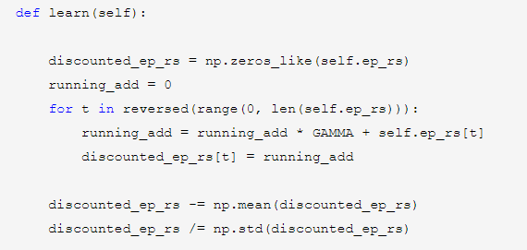

4.7策略梯度小结
策略梯度提供了和DQN之类的方法不同的新思路，但是我们上面的蒙特卡罗策略梯度reinforce算法却并不完美。由于是蒙特卡罗法，我们需要完全的序列样本才能做算法迭代，同时蒙特卡罗法使用收获的期望来计算状态价值，会导致行为有较多的变异性，我们的参数更新的方向很可能不是策略梯度的最优方向。
因此，Policy Based的强化学习方法还需要改进，注意到我们之前有Value Based强化学习方法，那么两者能不能结合起来一起使用呢？下面我们讨论Policy Based+Value Based结合的策略梯度方法Actor-Critic。

价值函数的近似表示与Deep Q-Learning
5.1为何需要价值函数的近似表示
假如我们遇到复杂的状态集合，甚至很多时候，状态是连续的，那么就算离散化后，集合也很大，此时我们的传统方法，比如Q-Learning，根本无法在内存中维护这么大的一张Q表。
比如经典的冰球世界(PuckWorld) 强化学习问题，环境由一个正方形区域构成代表着冰球场地，场地内大的圆代表着运动员个体，小圆代表着目标冰球。在这个正方形环境中，小圆会每隔一定的时间随机改变在场地的位置，而代表个体的大圆的任务就是尽可能快的接近冰球目标。大圆可以操作的行为是在水平和竖直共四个方向上施加一个时间步时长的一个大小固定的力，借此来改变大圆的速度。环境会在每一个时间步内告诉个体当前的水平与垂直坐标、当前的速度在水平和垂直方向上的分量以及目标的水平和垂直坐标共6项数据，奖励值为个体与目标两者中心距离的负数，也就是距离越大奖励值越低且最高奖励值为0。
在这个问题中，状态是一个6维的向量，并且是连续值。没法直接用之前离散集合的方法来描述状态。当然，你可以说，我们可以把连续特征离散化。比如把这个冰球场100x100的框按1x1的格子划分成10000个格子，那么对于运动员的坐标和冰球的坐标就有次种，如果再加上个体速度的分量就更是天文数字了，此时之前讲过的强化学习方法都会因为问题的规模太大而无法使用。怎么办呢？必须要对问题的建模做修改了，而价值函数的近似表示就是一个可行的方法。
5.2 价值函数的近似表示方法
由于问题的状态集合规模大，一个可行的建模方法是价值函数的近似表示。方法是我们引入一个状态价值函数v^, 这个函数由参数w描述，并接受状态s作为输入，计算后得到状态s的价值，即我们期望：
v^(s,w)≈vπ(s)
类似的，引入一个动作价值函数q^，这个函数由参数w描述，并接受状态s与动作a作为输入，计算后得到动作价值，即我们期望：
q^(s,a,w)≈qπ(s,a)
价值函数近似的方法很多，比如最简单的线性表示法，用ϕ(s)表示状态s的特征向量，则此时我们的状态价值函数可以近似表示为：
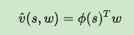
当然，除了线性表示法，我们还可以用决策树，最近邻，傅里叶变换，神经网络来表达我们的状态价值函数。而最常见，应用最广泛的表示方法是神经网络。因此后面我们的近似表达方法如果没有特别提到，都是指的神经网络的近似表示。
对于神经网络，可以使用DNN，CNN或者RNN。没有特别的限制。如果把我们计算价值函数的神经网络看做一个黑盒子，那么整个近似过程可以看做下面这三种情况：
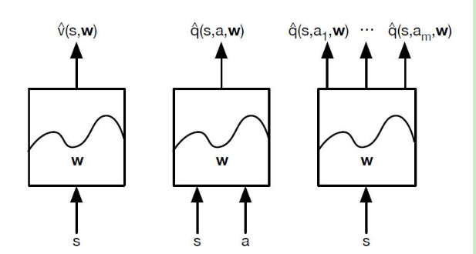

对于状态价值函数，神经网络的输入是状态s的特征向量，输出是状态价值v^(s,w)。对于动作价值函数，有两种方法，一种是输入状态s的特征向量和动作a，输出对应的动作价值q^(s,a,w)，另一种是只输入状态s的特征向量，动作集合有多少个动作就有多少个输出q^(s,ai,w)。这里隐含了我们的动作是有限个的离散动作。
对于我们前一篇讲到的Q-Learning算法，我们现在就价值函数的近似表示来将其改造，采用上面右边的第三幅图的动作价值函数建模思路来做，现在我们叫它Deep Q-Learning。
5.3. Deep Q-Learning算法思路
Deep Q-Learning算法的基本思路来源于Q-Learning。但是和Q-Learning不同的地方在于，它的Q值的计算不是直接通过状态值s和动作来计算，而是通过上面讲到的Q网络来计算的。这个Q网络是一个神经网络，我们一般简称Deep Q-Learning为DQN。
DQN的输入是我们的状态s对应的状态向量ϕ(s)， 输出是所有动作在该状态下的动作价值函数Q。Q网络可以是DNN，CNN或者RNN，没有具体的网络结构要求。
DQN主要使用的技巧是经验回放（experience replay）,即将每次和环境交互得到的奖励与状态更新情况都保存起来，用于后面目标Q值的更新。为什么需要经验回放呢？我们回忆一下Q-Learning，它是有一张Q表来保存所有的Q值的当前结果的，但是DQN是没有的，那么在做动作价值函数更新的时候，就需要其他的方法，这个方法就是经验回放。
通过经验回放得到的目标Q值和通过Q网络计算的Q值肯定是有误差的，那么我们可以通过梯度的反向传播来更新神经网络的参数w，当w收敛后，我们的就得到的近似的Q值计算方法，进而贪婪策略也就求出来了。
下面总结下DQN的算法流程，基于NIPS 2013 DQN。
算法输入：迭代轮数T，状态特征维度n, 动作集A, 步长α，衰减因子γ, 探索率ϵ, Q网络结构, 批量梯度下降的样本数m。
输出：Q网络参数
1. 随机初始化Q网络的所有参数w，基于w初始化所有的状态和动作对应的价值Q。清空经验回放的集合D。
2. for i from 1 to T，进行迭代。
a) 初始化S为当前状态序列的第一个状态, 拿到其特征向量ϕ(S)
b) 在Q网络中使用ϕ(S)作为输入，得到Q网络的所有动作对应的Q值输出。用ϵ−贪婪法在当前Q值输出中选择对应的动作A
c) 在状态S执行当前动作A,得到新状态S′对应的特征向量和奖励ϕ(S′)和奖励R$,是否终止状态is_end
d) 将{ϕ(S),A,R,ϕ(S′),is_end}这个五元组存入经验回放集合D
e) S=S′
f) 从经验回放集合D中采样m个样本{ϕ(Sj),Aj,Rj,ϕ(Sj′),is_endj},j=1,2.,,,m，计算当前目标Q值yj：
yj={Rjis_endjistrueRj+γmaxa′Q(ϕ(Sj′),Aj′,w)is_endjisfalse
g) 使用均方差损失函数1m∑j=1m(yj−Q(ϕ(Sj),Aj,w))2，通过神经网络的梯度反向传播来更新Q网络的所有参数w
h) 如果S′是终止状态，当前轮迭代完毕，否则转到步骤b)
注意，上述第二步的f步和g步的Q值计算也都需要通过Q网络计算得到。另外，实际应用中，为了算法较好的收敛，探索率ϵ需要随着迭代的进行而变小。
5.4 Deep Q-Learning实例
下面我们用一个具体的例子来演示DQN的应用。这里使用了OpenAI Gym中的CartPole-v0游戏来作为我们算法应用。CartPole-v0游戏的介绍参见这里。它比较简单，基本要求就是控制下面的cart移动使连接在上面的pole保持垂直不倒。这个任务只有两个离散动作，要么向左用力，要么向右用力。而state状态就是这个cart的位置和速度， pole的角度和角速度，4维的特征。坚持到200分的奖励则为过关。
https://github.com/ljpzzz/machinelearning/blob/master/reinforcement-learning/dqn.py
代码使用了一个三层的神经网络，输入层，一个隐藏层和一个输出层。下面我们看看关键部分的代码。
算法第2步的步骤b通过贪婪法选择动作的代码如下，注意每次我们贪婪法后都会减小值。
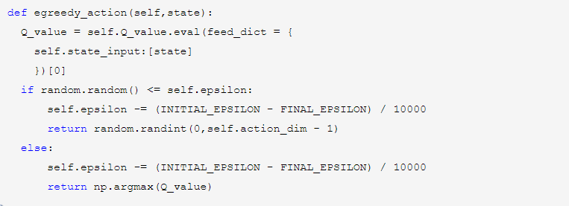
算法第2步的步骤c在状态S执行当前动作A的代码如下，这个交互是由Gym完成的。
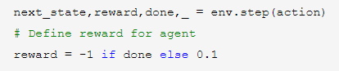
算法第2步的步骤d保存经验回放数据的代码如下：
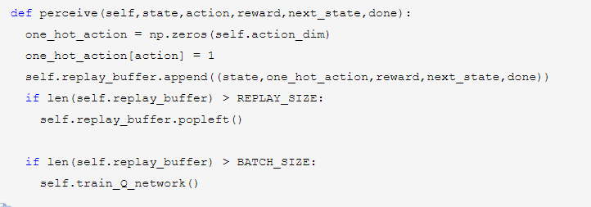
算法第2步的步骤f,g计算目标Q值，并更新Q网络的代码如下：
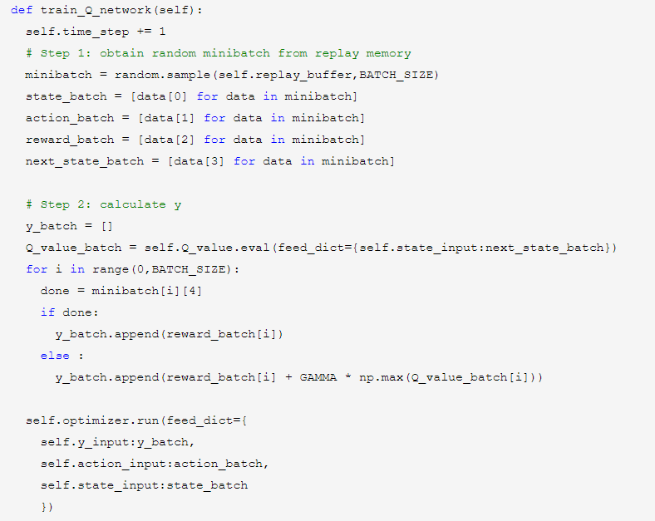
5.5 Deep Q-Learning小结
DQN由于对价值函数做了近似表示，因此有了解决大规模强化学习问题的能力。但是DQN有个问题，就是它并不一定能保证Q网络的收敛，也就是说，我们不一定可以得到收敛后的Q网络参数。这会导致我们训练出的模型效果很差。
针对这个问题，衍生出了DQN的很多变种，比如Nature DQN(NIPS 2015), Double DQN，Dueling DQN等。

